山东省临沂卫生学校
卫生工具收纳架采购项目招标公告
- 采购人：山东省临沂卫生学校 地址：临沂市兰山区临西九路与聚才六路交汇处(山东省临沂卫生学校)
- 联系方式：0539-8184209(山东省临沂卫生学校)
- 项目概况：山东省临沂卫生学校需要采购卫生工具收纳架270个，本包最高限价5.7万元，开标时要求投标单位提供样品。
- 报价方式：一次性报价，经评标小组综合评议后确定中标单位。
- 保修期：两年。
- 付款方式：验收合格后，一次性付清。
- 报名条件：具有有效期营业执照，无诚信不良记录。报名者携带营业执照、法人证书和法人授权委托书，委托人身份证原件复印件各一份，要求公司盖章。
- 投标报价文件份数：投标文件一式二份分正副本，密封处盖公司公章。
- 报名截止时间及报名地点：截止时间2022年6月17日下午16:00，报名地点：山东省临沂卫生学校教务科
开标时间及地点：2022年6月20日下午15:00，开标地点：山东省临沂卫生学校办公楼二楼教学会议室（209）。

名称 | 规格 | 参数、材质及工艺
卫生工具收纳架 | 680*430*1400mm | 挂架材质：采用220不锈钢材质，牢固不晃动，承重力强。  挂件材质：采用ABS材质防滑卡夹，推拉取放方便快捷，防滑橡胶卡扣，稳固不下滑。  挂架底轮：可移动万向轮，可锁设计，随走随停，按下即可锁定。  托盘：PP材质，可提取式，方便清洗。  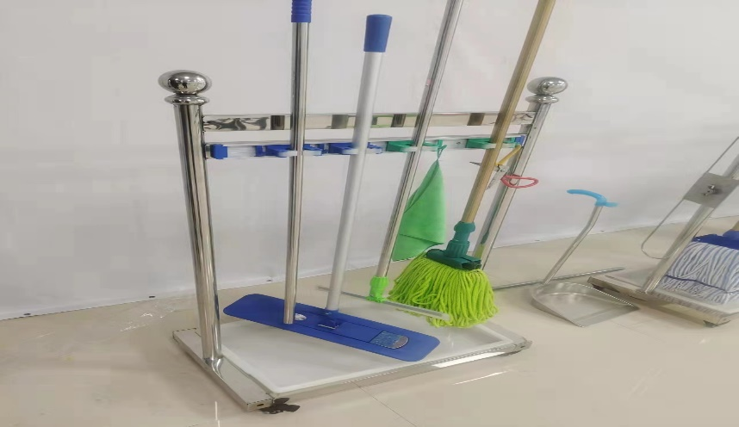  整体双面设计，共8钩8挂满足使用要求。

